XXXXX
详细设计说明书
<V1.0>

编 写：
审 核：
批 准：
评 审：

变更记录

版本号 | 变化状态 | 修改点说明 | 变更人 | 存放位置 | 审批人 | 审批日期
0.1 | C | 创建 |  |  |  | 2014.4.29
*变化状态：C――创建，A——增加，M——修改，D——删除
修改点说明：对变化状态进行简单解释，如增加了某项功能，修改了某个模块等信息。不允许出现“根据评审意见修改等字样”
注：当文档未评审通过前版本号标识规则为V0.X ,第一次评审通过后，版本号直接升级为V1.0，之后变更按照V1.X升级。

目 录
1 文档简介 5
编写目的 5
预期读者和阅读建议 5
定义、缩写词、略语 6
参考资料 6
2 前提和约束 7
前提条件 7
限制和约束 7
3 综合描述 7
3.1 系统目标 7
3.2 系统需求 7
3.2.1 产品功能需求说明 7
3.2.2 产品性能需求说明 9
3.2.3 产品界面需求说明 9
3.2.4 产品系统接口需求说明 10
3.2.5 产品质量需求说明 10
3.2.6 其他需求说明 11
3.3 系统概述 12
3.4 程序结构说明 13
3.4.1 系统逻辑划分总图 13
3.4.2 包设计类设计 14
3.4.3 包内结构图 14
3.5 源程序及编译链接组装说明 18
3.5.1 功能需求与类的关系（需求矩阵） 18
3.5.2 系统物理拓扑 19
3.5.3 软硬件功能部署 20
3.5.4 标准部署方案说明 20
4 系统详细设计 20
4.1 关注信息 20
4.1.1 关注信息包名称 21
4.2 话题追踪 25
4.2.1 话题追踪包名称 25
4.3 热点聚焦子系统 28
4.3.1 热点聚焦包名称 29
4.4 媒体热点子系统 32
4.4.1 媒体热点包名称 33
4.5 境外信息 36
4.5.1 境外信息包名称 37
4.6 元搜索 38
4.6.1 元搜索包名称 38
4.7 全文检索 39
4.7.1 全文检索包名称 39
4.8 报告管理 41
4.8.1 报告包名称 41
5 尚未解决的问题 42
6 资源对象说明 43

文档简介

编写目的
本文档主要介绍互联网舆情监测分析系统的详细设计，详细描述了复杂模块的业务流和数据流以及页面设计等。

预期读者和阅读建议
本文档的预期读者是技术委员会专家、产品经理、架构师、技术经理、软件开发工程师。系统架构和设计人员着重阅读系统管理、权限和角色部分，软件开发工程师应着重阅读本文的业务部分。

定义、缩写词、略语
序号 | 术语/缩略语 | 说明/定义 | 英文全称 | 中文译名
1 | 本产品 | 互联网舆情监测分析系统

参考资料
作者 | 文献名称 | 出版单位（或归属单位） | 版本或日期

前提和约束

前提条件
类别 | 文件名称 | 主要依据章节及内容 | 是否完全依据
需求 | Ares_1.0.0R用户需求说明书.docx |  | 是
架构 | 无 |  | 是
概要设计 | Ares_1.0.0R 概要设计说明书.doc |  | 是
其他前提条件 | 无 |  | 是
特殊情况说明：无

限制和约束
技术约束：微博数据采集依赖于服务商提供的开放平台服务，如果各服务商终止开放平台，此微博采集将不能正常进行
硬件约束：严格遵循建设方案或产品选型里面的硬件配置对设备进行限制。

综合描述

系统目标
本产品名称是电力客户行为分析，本期开发版本号为V1.0.0版本。
本产品的开发者为中软国际实习第17研发团队。
本产品是针对各地政府电力管理部门及类似领域客户而开发的一款情报产品，定位于为此类客户提供对应查询的该区域内的高质量用电户的名单。

系统需求

产品功能需求说明
编号 | 功能类别 | 功能点编号 | 功能点名称 | 简明描述 | 优先级  实际 | 优先级  需求 | 类别
RF1 | 关注信息 | RF1.1 | 关注首页 | 关注信息模块的首页，展示该栏目核心信息。 | 高 | 高 | 新增
RF1 | 关注信息 | RF1.2 | 关注信息 | 查看各关注规则下的最新信息，并可进行多种统计分析。 | 高 | 高 | 新增
RF1 | 关注信息 | RF1.3 | 文章详情 | 查看帖子的站内快照并进行相关操作。 | 高 | 高 | 新增
共计9类功能，22个功能点。

产品性能需求说明
编号 | 需求名称 | 简明描述 | 原始  优先级 | 实际  优先级
RC1 | 采集性能 | 在网络带宽（至少20M独享）保证及标准硬件配置下，爬虫性能应达到以下要求：  单台爬虫支持3000个重点网站栏目/板块的信息抓取，抓取周期为5分钟（可通过调整服务器台数或站点数量减少搜索周期）。  微博爬取：单台爬虫服务器支持500个微博博主数据的爬取，或100个关键词的爬取。监测周期5分钟。（可通过调整服务器台数或站点数量减少搜索周期）。  对web类舆情信息的获取，爬虫应保证90%以上的爬全率。  爬虫能够对新闻门户网站、贴吧、天涯论坛的当天新发帖子进行点击数、回复数的重复更新，更新频率为3-6小时；  以上重点网站、微博网站仅指境内网站，不包括境外网站。 | 高 | 高
共计性能需求：2个

产品界面需求说明
编号 | 需求名称 | 简明描述 | 原始  优先级 | 实际  优先级
RU1 | 一致性 | 界面结构必须清晰且一致，风格必须与系统用户具有一致性。 | 高 | 高
RU2 | 简易性 | 界面简洁，让用户便于使用、便于了解，并能减少用户发生错误选择的可能性。 | 高 | 高
RU3 | 创新灵活性 | 不要拘泥于现有页面布局，可以创新，增强页面布局的灵活性。 | 高 | 高
RU4 | 非收费字体 | 要用互联网通用字体，禁止用收费字体。 | 高 | 高
RU5 | 视觉效果 | 视觉冲击不需要太强，界面整体风格越简单越好，越清爽越好。界面配色不能超过三种，色彩反差不能太强。 | 高 | 高
共计用户界面需求：5个

产品系统接口需求说明
硬件接口 | 接口名称 | 简明要求 | 原始  优先级 | 实际  优先级
RI1 | Ethernet接口 | 100M以上 | 高 | 高
软件接口 | 接口名称 | 简明要求
RI2 | Oracle接口 | WEB与Oracle通过JDBC的方式连接。 | 高 | 高
RI3 | 全文检索接口 | 提供全文检索查询接口。 | 高 | 高
软件接口 | 接口名称 | 简明要求
RI4 | 无 | 无 | 无 | 无
共计系统接口需求：3个

产品质量需求说明
编号 | 质量属性 | 简明要求 | 原始  优先级 | 实际  优先级
RQ1 | 检索正确性 | 检索准确率不低于95%。 | 高 | 高
RQ2 | 健壮性 | 在发生掉电等情况导致系统停机时，仍能保证用户数据的完整性；同时系统重新启动后系统能自动启动运行。 | 高 | 高
RQ3 | 可靠性 | 系统整体实现72小时不间断运行。系统服务需要具有完善的守护机制，即一旦系统出现问题守护进程能够后快速恢复。  全文检索服务器支持负载均衡，对数据的存储能够保证在90天。 | 高 | 高
RQ4 | 兼容性 | 浏览器兼容：支持IE10+、Chrome、火狐主流浏览器。 | 高 | 高
RQ5 | 可扩展性 | 产品采用模块化设计，可按照用户群体不同，灵活配置该用户群体使用的软件模块。系统支持对外提供基本的功能调用。后续可实现配合不同客户需求进行扩展开发。 | 中 | 中
共计质量需求5个

其他需求说明
编号 | 质量属性 | 简明要求 | 原始  优先级 | 实际  优先级
RO1 | 硬件环境需求 | CPU8核2.4G以上；内存16G；硬盘SATA 5*500G | 无 | 无
RO2 | 软件环境需求 | CentOS6.5 64位、Oracle10g、Solr4.7、ZooKeeper3.4 | 无 | 无
RO3 | 本地化 | 系统支持汉语，数据支持汉语、英语。 | 无 | 无
RO4 | 数据库 | Oracle10g及以上版本，Unicode字符集，单机部署数据库。 | 无 | 无
RO5 | 权限控制 | 后台管理不对外开放，业务应用各模块开放按钮级权限控制 | 无 | 无
RO6 | 操作日志 | 用户登录、退出和业务应用主要模块的增、删、改操作记录日志 | 无 | 无
RO7 | 操作提示 | 业务各模块的添加、编辑和删除操作提供成功或错误提示 | 无 | 无
RO8 | 用户文档与帮助系统 | 提供用户使用手册、系统帮助文档。 | 无 | 无
RO9 | 系统安装与运维 | 提供系统安装手册说明书 | 无 | 无
共计其他需求9个

系统概述
本产品定位于为用户提供舆情日常监测、分析服务，其主要功能也围绕舆情的监测、发现、分析三个环节展开，包括了底层的信息采集模块，业务层的关注信息、话题追踪、热点信息、境外信息、超级搜索、舆情报告共六大功能模块，以及与之相配套的辅助模块，如系统首页、用户管理、配置管理等模块。

程序结构说明

系统逻辑划分总图
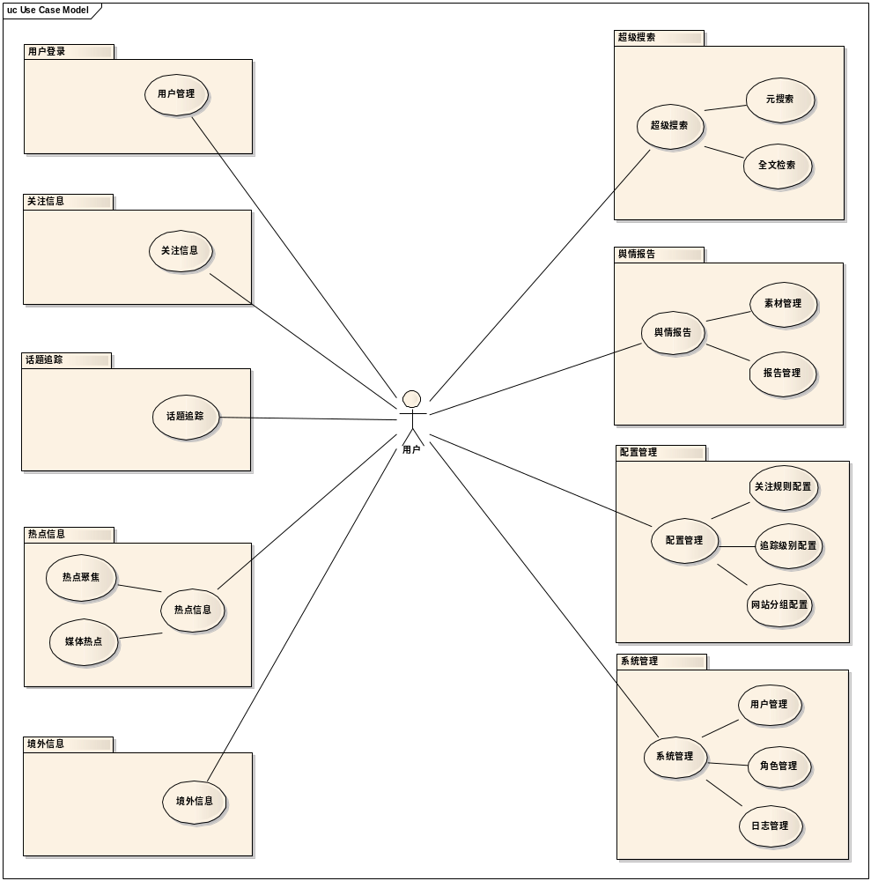

包设计类设计
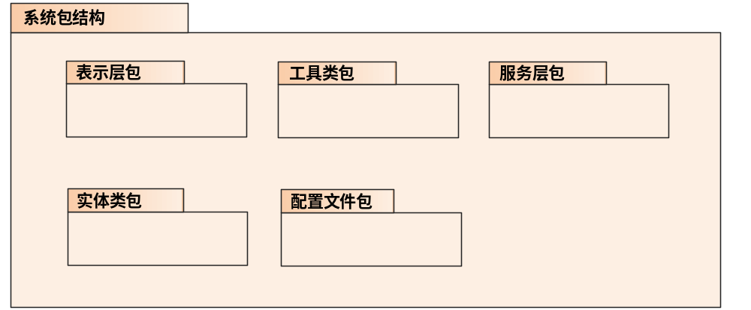

包内结构图
- 表示层包：
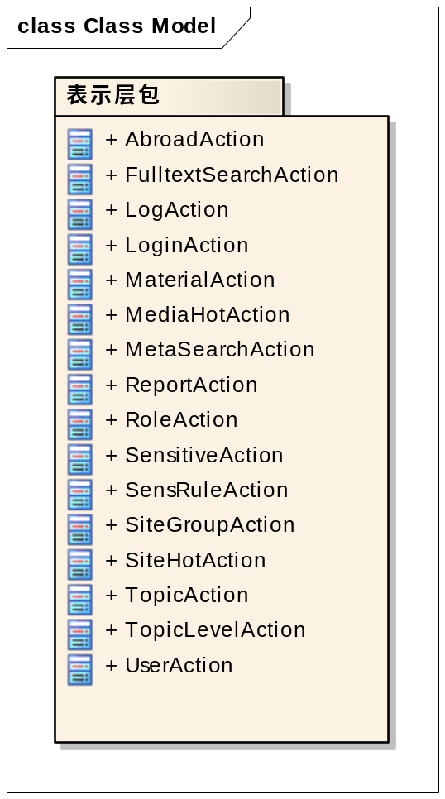
具体说明详见“3.4.4功能点与系统类映射矩阵”。
- 工具类包：
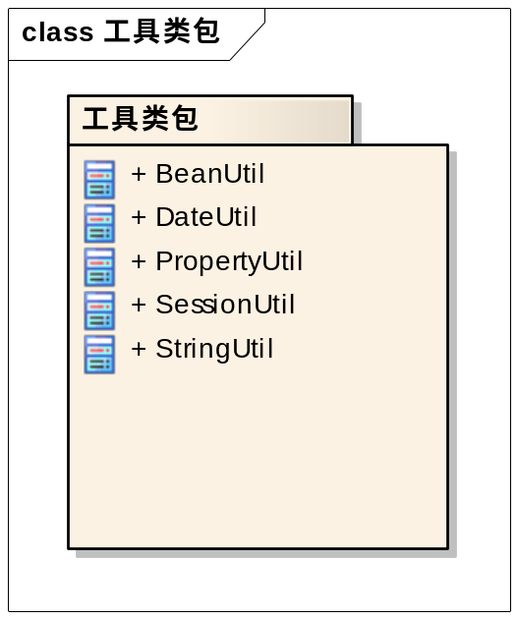
- 服务层包：
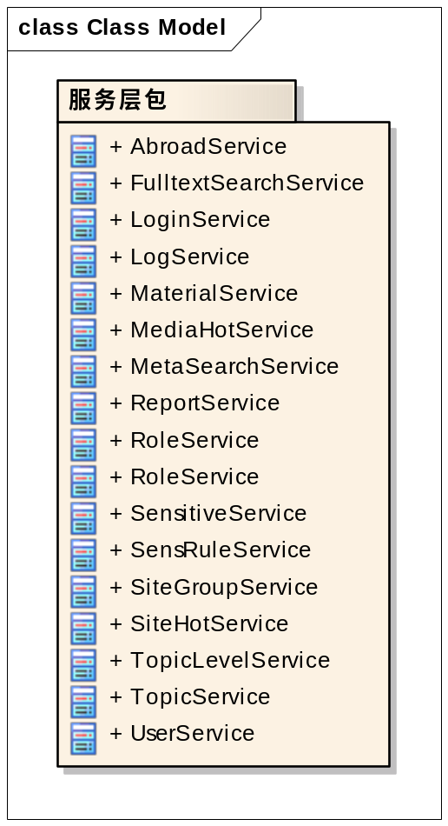
- 实体类包：
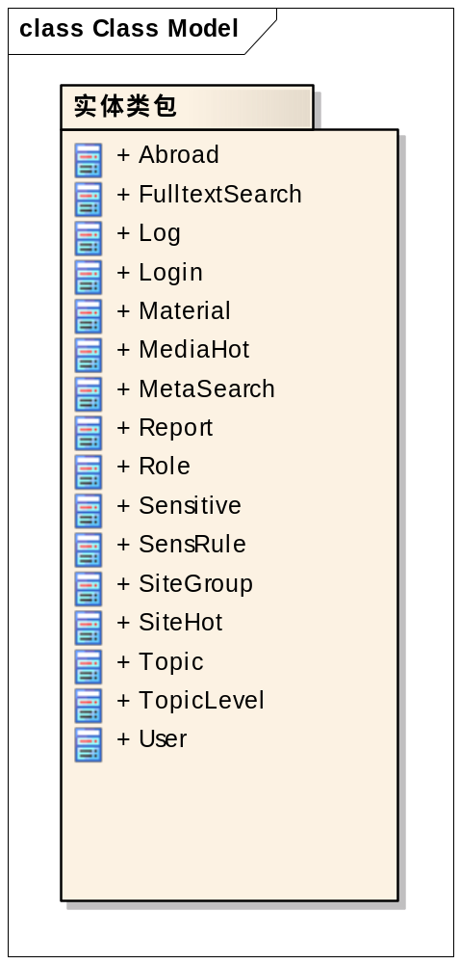
- 配置文件包
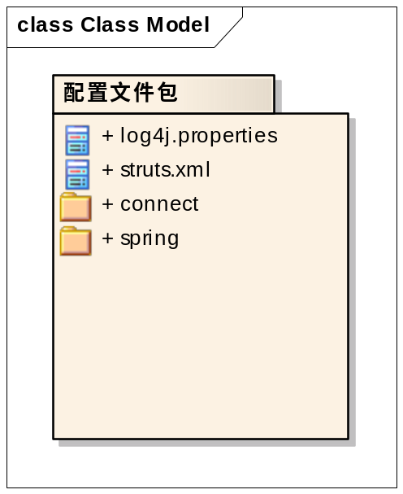
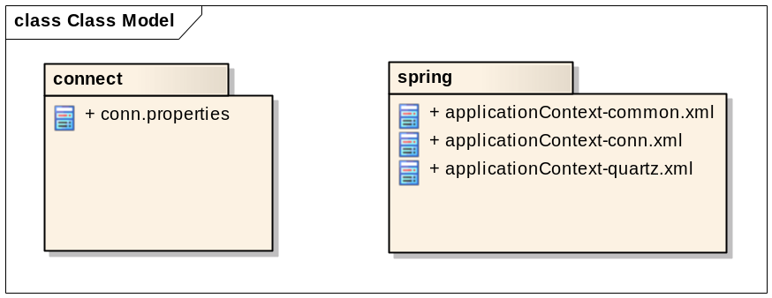

源程序及编译链接组装说明

功能需求与类的关系（需求矩阵）
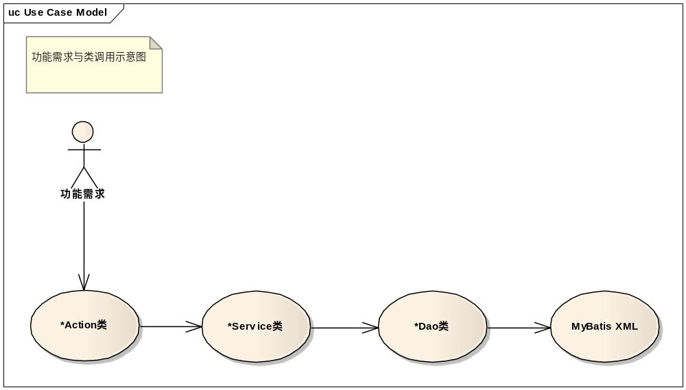

- 功能点与系统类映射矩阵：
编号 | 功能点名称 | *Action类(包) | *Service类（包） | *Dao类（包） | *Dao.xml
1 | 关注信息 | SensitiveAction | SensitiveService | SensitiveDao | SensitiveDao.xml
2 | 话题追踪 | TopicAction | TopicService | TopicDao | TopicDao.xml
3 | 热点聚焦 | SiteHotAction | SiteHotService | SiteHotDao | SiteHotDao.xml
4 | 媒体热点 | MediaHotAction | MediaHotService | MediaHotDao | MediaHotDao.xml
5 | 境外信息 | AbroadAction | AbroadService | AbroadDao | AbroadDao.xml
6 | 元搜索 | MetaSearchAction | MetaSearchService | MetaSearchDao | MetaSearchDao.xml
7 | 全文检索 | FulltextSearchAction | FulltextSearchService | FulltextSearchDao | FulltextSearchDao.xml
8 | 素材管理 | MaterialAction | MaterialService | MaterialDao | MaterialDao.xml
9 | 报告管理 | ReportAction | ReportService | ReportDao | ReportDao.xml
10 | 关注规则配置 | SensRuleAction | SensRuleService | SensRuleDao | SensRuleDao.xml
11 | 追踪级别配置 | TopicLevelAction | TopicLevelService | TopicLevelDao | TopicLevelDao.xml
12 | 网站分组配置 | SiteGroupAction | SiteGroupService | SiteGroupDao | SiteGroupDao.xml
13 | 用户管理 | UserAction | UserService | UserDao | UserDao.xml
14 | 角色管理 | RoleAction | RoleService | RoleDao | RoleDao.xml
15 | 日志管理 | LogAction | LogService | LogDao | LogDao.xml
16 | 用户登录 | LoginAction | LoginService | LoginDao | LoginDao.xml

系统物理拓扑
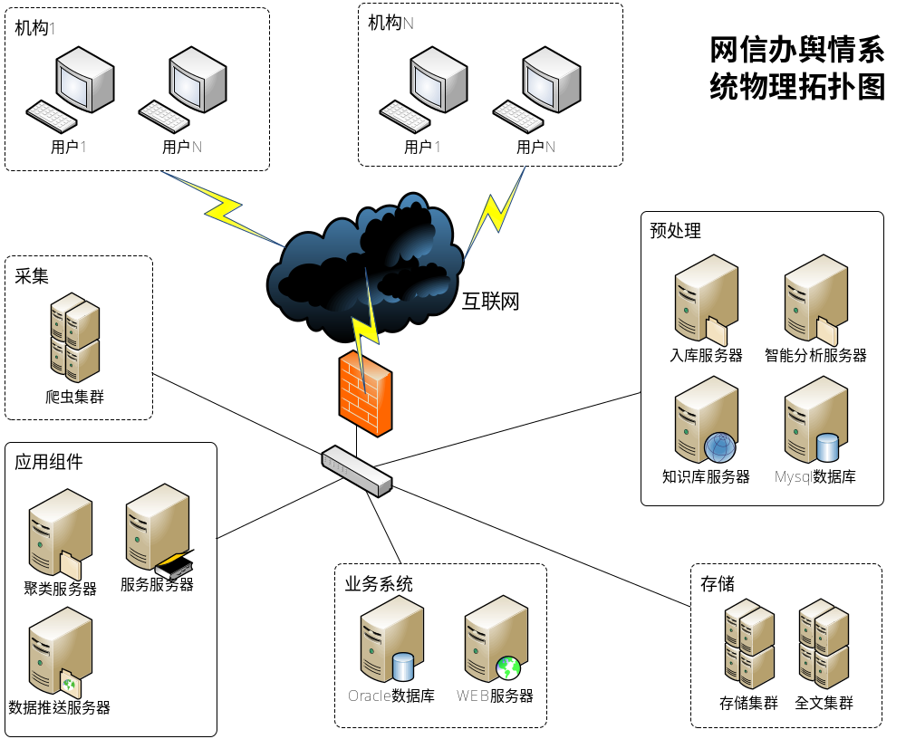

软硬件功能部署
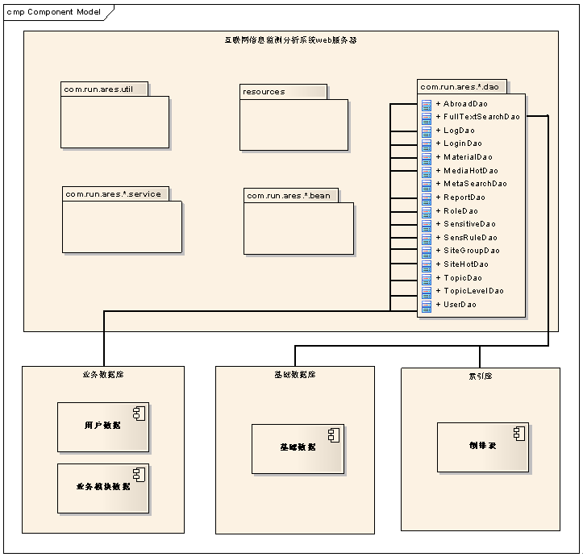

标准部署方案说明
Web服务、Oracle数据库、入库服务、智能分析服务、知识库服务、Mysql数据库、聚类服务和平台服务各部署在一台服务器上，共8台服务器，数据存储以集群形式部署，共3台服务器，可根据数据需要进行扩展。

系统详细设计

关注信息
通过配置关注信息规则，对抓取到的网页信息进行分析，从大量的信息中发现包含关注信息的文件和内容，准确的发现信息中的敏感内容，在最短的时间内把最相关的信息提供给用户。
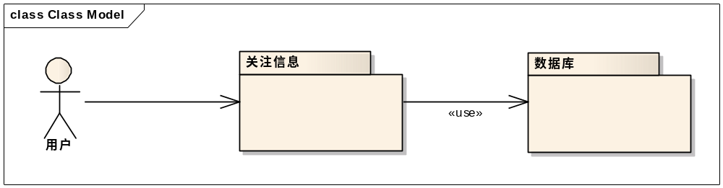

关注信息包名称
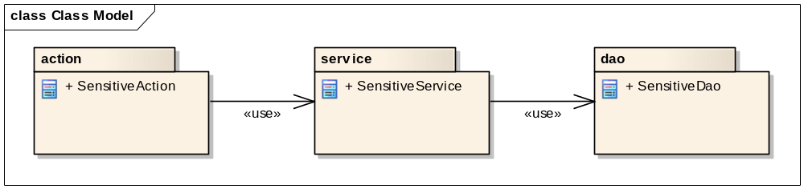

关注信息类名称
SensitiveAction：关注信息页面操作处理类
SensitiveService：关注信息服务类
SensitivecDao：关注信息操作类

类方法描述
类名 | 方法 | 描述
SensitiveAction | String alarmSensitiveCount () | 关注信息相关数据总数
SensitiveAction | String addMaterial() | 关注信息加入素材库
SensitiveAction | String createSimpleReport() | 关注信息生成简报
SensitiveAction | String statsInfoType() | 关注信息信息类型统计分析
SensitiveAction | String statsNegative() | 关注信息正负面统计分析
SensitiveAction | String statsRegion() | 关注信息地域统计
SensitiveAction | String statsSite() | 关注信息网站统计分析
SensitiveAction | String statsSiteGroup() | 关注信息网站分组对比统计
SensitiveAction | String statisTrend() | 关注信息趋势分析
SensitiveAction | String deleteSensitive() | 关注信息删除操作
SensitiveAction | String getCountByRuleId() | 根据关注规则查询关注信息数量
SensitiveAction | String getSensrules() | 展示当前用户下的关注规则
SensitiveAction | String searchSensitive() | 查询关注信息
SensitiveAction | String searchSensitiveDetail() | 查询关注信息详情
SensitiveService | int alarmSensitiveCount () | 关注信息相关数据总数
SensitiveService | void addMaterial(Material) | 关注信息加入素材库
SensitiveService | List createSimpleReport(sensitiveId) | 关注信息生成简报
SensitiveService | List statsInfoType(sensitiveId) | 关注信息信息类型统计分析
SensitiveService | List statsNegative(sensitiveId) | 关注信息正负面统计分析
SensitiveService | List statsRegion(sensitiveId) | 关注信息地域统计
SensitiveService | List statsSite(sensitiveId) | 关注信息网站统计分析
SensitiveService | List statsSiteGroup(sensitiveId) | 关注信息网站分组对比统计
SensitiveService | List statisTrend(sensitiveId) | 关注信息趋势分析
SensitiveService | void deleteSensitive(sensitiveId) | 关注信息删除操作
SensitiveService | int getCountByRuleId(ruleId) | 根据关注规则查询关注信息数量
SensitiveService | list getSensrules(userId) | 展示当前用户下的关注规则
SensitiveService | list searchSensitive(SensitiveQuery) | 查询关注信息
SensitiveService | list searchSensitiveDetail(sensitiveId) | 查询关注信息详情
SensitivecDao | int alarmSensitiveCount () | 关注信息相关数据总数
SensitivecDao | void addMaterial(Material) | 关注信息加入素材库
SensitivecDao | List createSimpleReport(sensitiveId) | 关注信息生成简报
SensitivecDao | List statsInfoType(sensitiveId) | 关注信息信息类型统计分析
SensitivecDao | List statsNegative(sensitiveId) | 关注信息正负面统计分析
SensitivecDao | List statsRegion(sensitiveId) | 关注信息地域统计
SensitivecDao | List statsSite(sensitiveId) | 关注信息网站统计分析
SensitivecDao | List statsSiteGroup(sensitiveId) | 关注信息网站分组对比统计
SensitivecDao | List statisTrend(sensitiveId) | 关注信息趋势分析
SensitivecDao | void deleteSensitive(sensitiveId) | 关注信息删除操作
SensitivecDao | int getCountByRuleId(ruleId) | 根据关注规则查询关注信息数量
SensitivecDao | list getSensrules(userId) | 展示当前用户下的关注规则
SensitivecDao | list searchSensitive(SensitiveQuery) | 查询关注信息
SensitivecDao | list searchSensitiveDetail(sensitiveId) | 查询关注信息详情

流程图
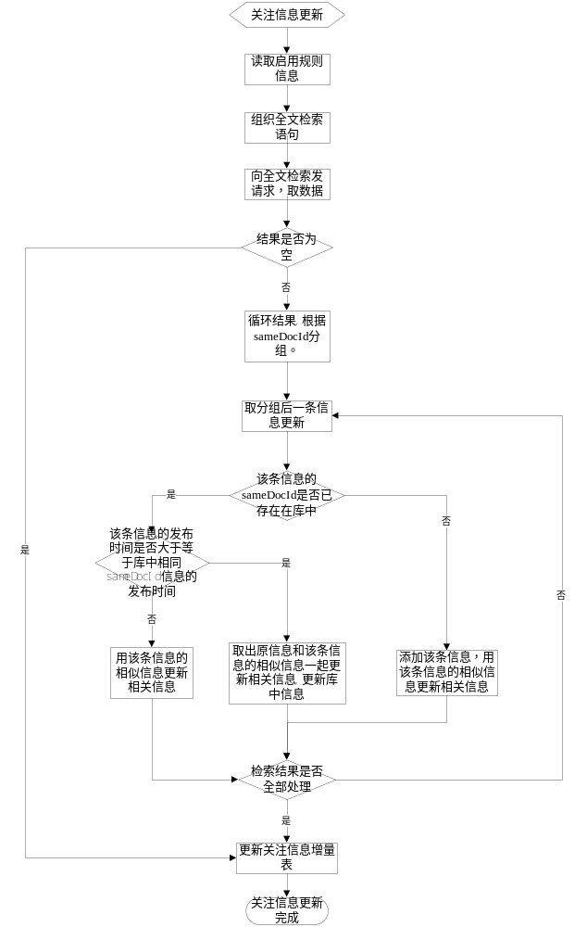

尚未解决的问题
无

资源对象说明
本文档中涉及的包图和类图采用的绘图工具为Enterprise Architect - UML CASE Tool，版本7.0；
本文档涉及的流程图采用的绘图工具为Microsoft Visio，版本2010.
本文档产生的相关图参见svn：https://192.168.0.21/svn/Prophet/doc/P2设计/Ares_1.0.0R/详细设计/Ares_1.0.0R_详细设计_设计图。

